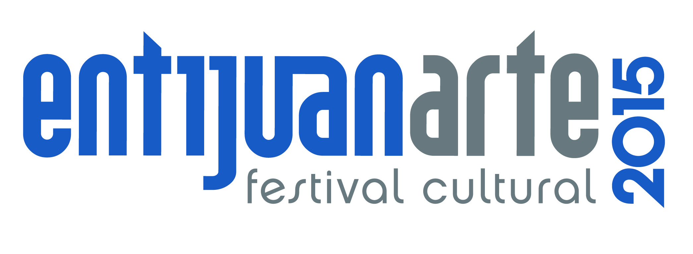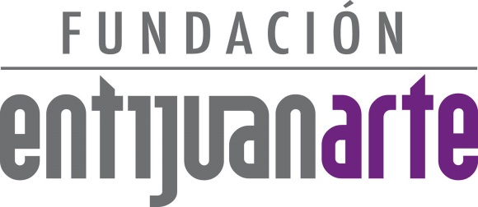

02 al 04 de Octubre 2015.
www.entijuanarte.org
COMUNICADO:

Entijuanarte abre la convocatoria
para la participación de artistas expositores

Entijuanarte 2015 lanza oficialmente la convocatoria de participación para
aspirantes a expositores de la onceava edición.
Abierta a partir del 15 de febrero y hasta el 31 de mayo del 2015.

Como cada año, entijuanarte Festival Cultural convoca a participar a artistas de distintas disciplinas en la exhibición de arte y cultura. La cual tiene como objetivo ser una plataforma profesional de desarrollo y proyección para los artistas creadores plásticos, visuales y multidisciplinarios de la región de Baja California, así como de otros estados de la República y otras partes del mundo.

La onceava edición se enfoca en la exposición, difusión y promoción de propuestas de arte, en sus diversas manifestaciones, como la pintura, escultura, fotografía, dibujo, grabado, medios digitales, perfomance, instalación, artes aplicadas en diseño textil, arte objeto y artes escénicas.

La convocatoria invita a participar a jóvenes creadores que se desempeñen artísticamente en cualquiera de las disciplinas convocadas, desde principiantes, emergentes y con trayectoria, ya sea de manera individual o en colectivo. Así también la presente convocatoria se extiende a galerías de arte, asociaciones y proyectos culturales independientes locales, nacionales e internacionales.

El comité organizador elegirá de acuerdo a la oferta artística, así como los espacios disponibles, un número determinado de expositores, aquellos que respondan al enfoque, intereses y objetivos de entijuanarte 2015. Además se entregará un número limitado de becas del 100 % del costo del stand de exposición, los cuales se elegirán en las tres categorías (principiantes, emergentes y con trayectoria) de acuerdo a la calidad de las propuestas recibidas.

A partir del 15 de febrero se abrió la convocatoria y la fecha límite de entrega de las propuestas artísticas es el 31 de mayo del 2015, para darse a conocer los nombres de los expositores el 21 de junio del 2015 en la página: www.entijuanarte.org.

Atentamente

Coordinación de Comunicación y Prensa
entijuanarte 2015 I festival cultural
Tel.(664) 104-53-43 Allende #2 y Agustín Melgar
Fracc.Moreno en contra esquina
de la Delegación La Mesa
www.entijuanarte.org

